Braas Turmalin Kristallgrau Pultortgangziegel rechts,halb,SdAnf
BMI Deutschland BRAAS

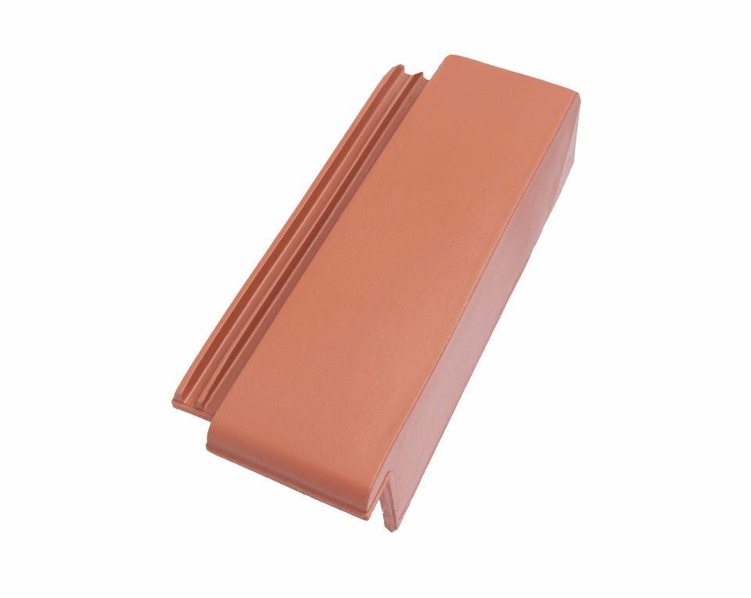Eigenschaften
GTIN:
4019503152051
HAN:
07413853
Art Formziegel
Pultdach-Ortgangziegel
Farbton
dunkelgrau
Format
Halber Ziegel
Oberfläche
glasiert
Breite (mm)
175,00
Länge (mm)
475,00
Ausrichtung
rechts
Farbtonbezeichnung Hersteller
Kristallgrau

